- Start de generator op door de sleutel helemaal naar rechts te draaien.  Lancer la génératrice à tourner la clé complétement à droite.  Start the engine by turning the key completely to the right. | 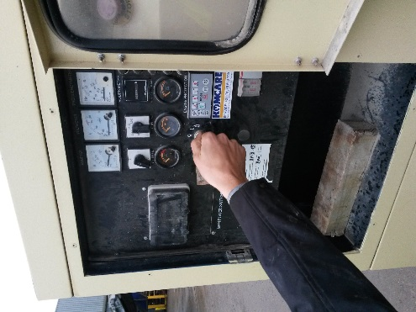
- Open de deur aan de rechterkant van de machine via de hendel rechtsonder.  Ouvrir la parte à la coté droite de la machine, débloquez en bas à droite.  Open the door at the righthand side of the machine, unlock buttom right | 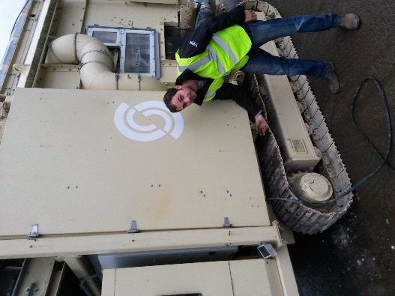
- Bevestig de melding door op de middelste gele knop te drukken. Wanneer de melding weg is moet deze wit worden.  Validez le message en appuyant sur le bouton jaune au milieu. Lorsque le message est disparu, le bouton devient blanc.  Confirm the message on the screen by pushing on the yellow button. If everything is okay it will become white. | 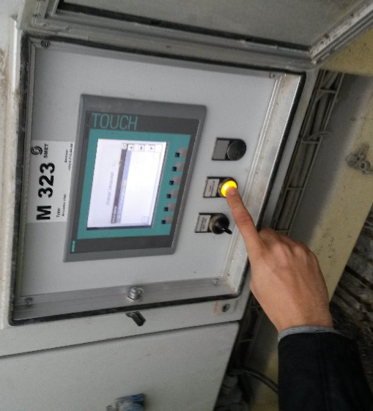
- Neem de afstandsbediening in de deur rechts.  Prenez la télécommande qui est situer à l’arrière de la porte.  Take the remote wich can be found on the back of the door. | 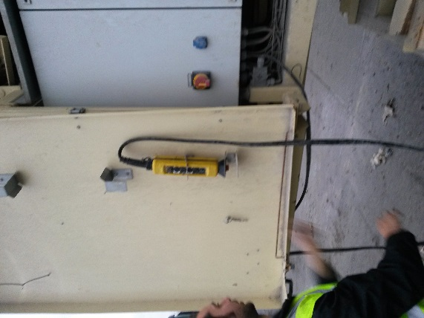
- Zet de knop op stand I  Met de knoppen A & B kan u voor of achteruitrijden. Met C& D draait de machine zich.  Mettre le bouton en position I  Avec les boutons A & B on peut avancer et retour. Avec C & D on peut tourner.  Put the first button in position I  With A and B we can drive forwards and backwards. C & D are for turning the machine. | 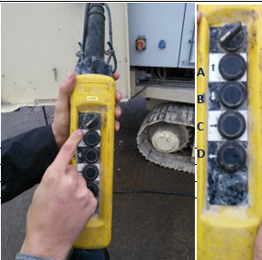
- Neem met een kraan de transportband van de machine af en plaats de vorken op de daarvoor voorziene plaats. Klik de kabels vast in de ogen en steek de stekker in. Leg de afdichting van de stekker weg in de ijzeren box achter de linker deur van de machine.  PAS OP: laat de band rustig zakken  Prenez avec une pelle la bande transporteuse de la machine et de positionner les fourches à l'endroit désigné. Les câbles enclenchent dans les yeux et de brancher. Mettez bouchon d'étanchéité dans la boîte de fer derrière la porte (A) de la machine.  FAIT ATTENTION avec la manipulation du tapis.  Take with a crane the transportbeld off the machine and position the forks at the designated place. Snap the cables into the eyes and plug in. Put the sealing of the plug away in the iron box behind door A.  CAUTION when manipulating the transportationbeld. | 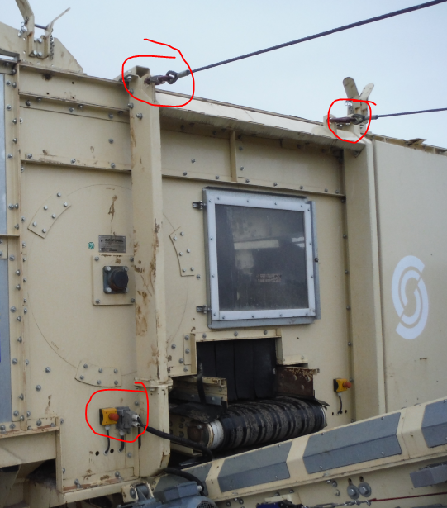  A  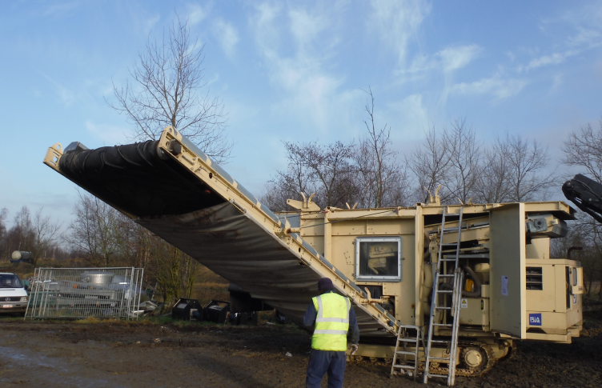  Mogelijkheid om band op 3 posities te plaatsen.  Possibilité de mettre la tapis à 3 position.  Possibility to put the belt on three different positions.
- Nadat de machine op zijn plaats staat kan deze omhoog gezet worden om er een container onder te plaatsen. Zet de knop in positie II.  Met de knopen A en B kan de machine versteld worden. Neem de pin uit de ijzeren box en vergrendel de machine.  Après que la machine est en place, on peut augmenter et baisser la machine pour mettre un container dedans. Mettre le bouton en position II. On peut régler la hauteur avec les boutons A & B. Prenez la broche de verrouillage et verrouiller la machine.  Afther the machine has been placed on the right position we can increase or lower the upper part of the machine to put a container under it. Turn the knob to position II  The machine can be adjusted by using the buttons A and B. Take the pin out of the iron box and lock the machin for safety reasons. | 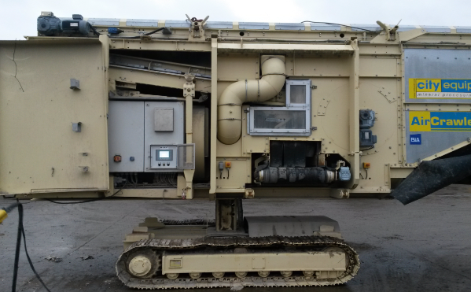  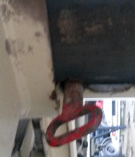  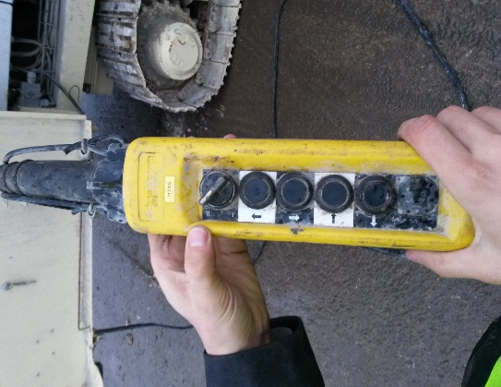  A  B
- Kies de taal van de machine
(Duits of Engels)

Choisir la langue de la machine :
(Allemand ou anglais)

Select the language of the machine:
(German or English)
- Als je de transportband langs de zijkant hebt geplaatst (links of rechts) moet je dit instellen op de display via de knop naast “Direction cross belt”.  Si vous avez inséré la bande transporteuse le long du côté (gauche ou droite), vous devez effectuer ce réglage à l'écran via le bouton « Direction cross belt ».  Left = Gauche, Right = Droite  If you have inserted the conveyor belt along the side (left or right) you need change the settings on the display via the button next to "Direction cross belt." | 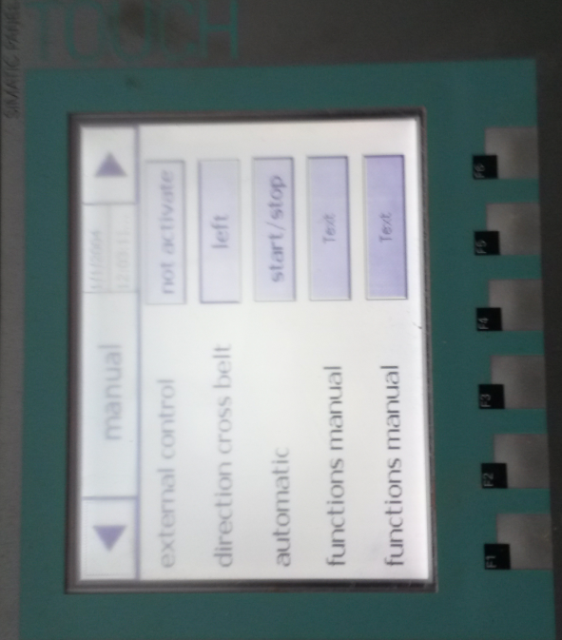  <=
- STARTEN – LANCER – START  Navigeer via de pijlen naar rechts en zet manueel alle mogelijkheden op on. Soms moet u meerdere malen op on drukken.  Naviguez en utilisant les flèches vers la droite et régler manuellement sur toutes les possibilités « ON ». Parfois, vous devez appuyer à plusieurs reprises.  Navigate using the arrows to the right and set manually on all possibilities. Sometimes you have to  press serveral times.  Om de machine stil te leggen zet u alles terug op “OFF”.  Pour arrêter la machine, tournez tout retour à "OFF".  To stop the machine, turn everything back to "OFF". | 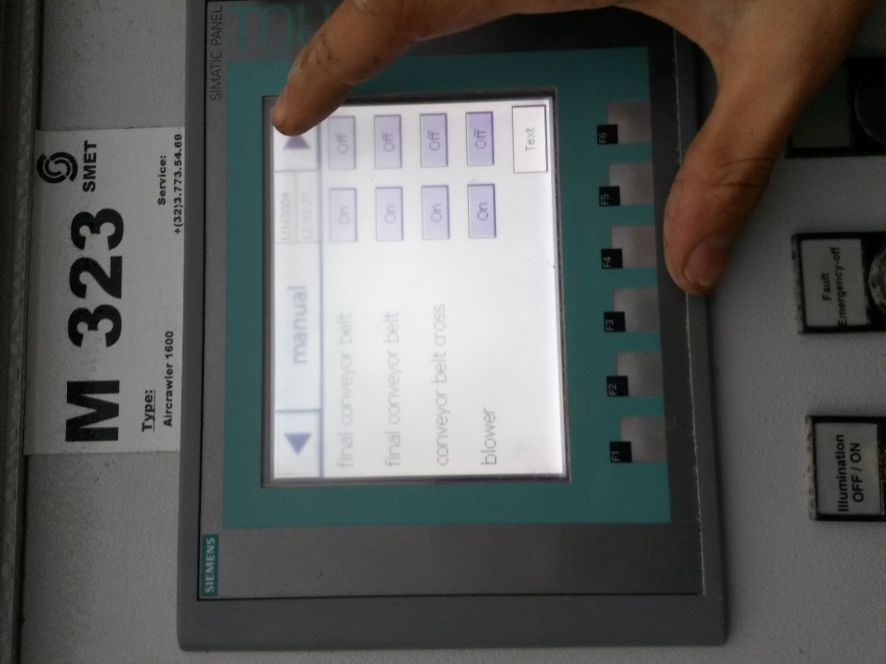

Aircrawler 1600 (Nederlands)

- Voeding:
Het te voeden materiaal moet verspreid worden over de volledige breedte van de transportband om zo een optimaal resultaat te bekomen. Dit kan bekomen worden door de het correct positioneren van de verdelingsplaat.

- Instellingen
Aanpassing stappen | Zwaar materiaal | Gemiddeld materiaal | Licht materiaal
Voorbeeld | C&D afval(nat)  50-150 mm | C&D afval (droog)  20-50 mm | Compost / schors  met plastiek /papier
2.1 verticale transportband regeling  2.2 lucht hoeveelheid  2.3. ventilator hoek | 10:00-11:00 on drum  60-70%  Op materiaal impact | 09:00 – 10:00 on drum  50-60%  Op materiaal impact | 08:00-09:00 on drum  40-50%  Op materiaal impact

Voorbeeld: Gemiddeld materiaal:
2.1. verticale transportband regeling
Beweeg de transportband verticaal zodat de materiaal flow neerslaat op de verdelingstrommel tussen 09:00-10:00
2.2. lucht hoeveelheid
Pas de lucht toevoer ventilator aan naar de gewenste hoeveelheid 50-60%
2.3 ventilator hoek
Pas de hoek van de toevoer lucht aan zodat het recht op het materiaal staat dat inslaat op de verdelingstrommel. (45° positie aangeraden)

3. Afregeling
Afregeling door horizontale transportband aan te passen
Afhankelijk van het doel:
3.1) zuivere zware fractie bekomen (niks licht in de zware fractie):
Verminder de afstand van de transportband tot de trommel.
3.2) zuivere fijne fractie bekomen ( geen zwaar bij het licht materiaal)
Vergroot de afstand van de transportband tot de trommel.
Opmerking:Elke toepassing is anders, dus gebruik dit als een leidraad en pas dan aan naar wat je in de praktijk ziet gebeuren. Pas nooit meer dan één ding aan tegelijkertijd zodat je kan zien welke aanpassing welk resultaat heeft.
NEDERLANDS: Aanpassingsstappen voor cityequip aircrawler

- Mogelijke te regelen zaken:
- Horizontale transportband regeling
- Verticale transportband regeling
- Ventilator hoek
- Ventilator sterkte

- Horizontale transportband regeling
- Vergroten van afstand tot trommel
Vergroot het percentage van licht materiaal in de zware fractie
- Verkleinen van afstand tot trommel
Verkleint het percentage van licht materiaal in de zware fractie

- Verticale transportband regeling
- Hogere positie van de transportband
Vergroot het percentage zwaar materiaal in de lichte fractie
- Lagere positie van de transportband
Vergroot het percentage licht materiaal in de zware fractie

- Ventilator hoek (wordt bijna niet gebruikt)
- Steiler regeling ventilator
Vergroot het percentage van zwaar materiaal in de lichte fractie
- Vlakkere regeling ventilator
Vergroot het percentage van licht product in de zware fractie

- Ventilator sterkte
- Verhogen ventilator toerental
Verhoogt percentage van zwaar materiaal in de lichte fractie
- Verlagen ventilator toerental
Verhoogt percentage van licht materiaal in de zware fractie
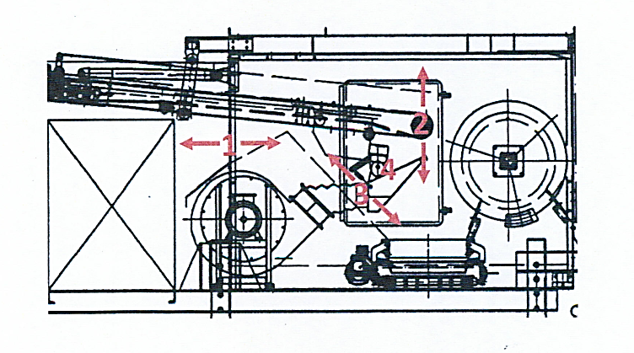
ENGELS Adaptation of the Aircrawler 1600
